山东省微山湖矿业集团崔庄煤矿
充填采区矿用刮板机技术规格书
根据充填采区充填设备配置，本次招标刮板机与矿用混凝土泵、矿用搅拌机组合使用，区别于平常使用的水平铺设刮板机，机头部分采用液压支撑小车调节机头高度，机头机尾落差＞2m，斜坡运输。
一、设备名称及数量：
SGB420/40型矿用刮板机 1套
二、使用环境条件
1．周围环境温度不高于+40℃，不低于0℃。
2．空气相对湿度不大于95%(+25℃)。
3．海拔高度不超过1500m。
4．允许下井不可拆卸最大单件重量≤6t，最大单件几何尺寸，宽度不大于1100mm。
三、标准及安全要求
1．安全要求符合最新版《煤矿安全规程》有关规定。
2．产品出厂时具有国家授权部门颁发的“矿用产品安全标志证书”及产品生产单位的“产品检验合格证”，配套电气部分具有合格有效的“防爆合格证”。
3．产品符合但不限于如下国家或行业相关标准：
MT/T 105-2006 《刮板输送机通用技术条件》
GB3836.1-2021 爆炸性环境第1部分：设备 通用要求
GB3836.2-2021爆炸性环境第2部分：由隔爆外壳“d”保护的设备
四．主要技术参数
1.生产能力: ≥50 m³/h；
2.溜槽宽度: 420mm，中部水平槽标准长度1500mm；
3.溜槽高度：180mm；
4.允许最大骨料粒径：20mm；
5.刮板机斜坡段长度： 6m；
6.卸料高度：≥2025mm；

7.驱动形式：液压马达驱动；
8.液压油箱容积：≥200 L
9.额定压力:18MPa；

10.电机功率：40Kw，电压等级 660/1140V，防爆等级 ExdI

11.正常工作时，声功率级噪声值≤85dB (A)

12.顶升油缸缸径φ100mm，杆径φ63mm，安装距960mm,行程600mm
五、主要结构形式及技术要求
1. 整机由机头部分、过渡槽部分、水平槽部分、机尾部分四部分组成；机头部分与液压动力站位一体结构，安装维护方便；
2.整机结构为狭长、低矮型结构，宽度尺寸不超过1000mm，主体高度尺寸不超过1080mm，方便在煤矿井下狭窄空间安装使用；

3.水平槽部分为标准节长，可以根据井下使用工况，可增加或减少水平槽数量。（根据配置总机长度为18780mm，机头1节、机尾1节、凸槽1节，架空中部槽4节，凹槽1节，水平中部槽4节，调节槽1节，机尾1节，边双链，链环18x64-C型，链速0.86m/s）；
4.刮板输送机液压马达驱动，无级调速；
5.机头部分液压油缸支撑，机头部分高度可根据运输或使用高度进行调节，支撑小车与前方搅拌机之间采用硬链接；
6.刮板输送机中板部分中板材质为Q355B，网格熔覆，提高中板的耐磨性，延长使用寿命；刮板为45#锻造，链条材质为25MnV，连接环材质为30CrMnTi，具有强度高，耐磨性；
7.电控系统：采用矿用隔爆兼本质安全型真空电磁起动器，适用于含有爆炸性气体（甲烷）和煤尘的矿井中，用于控制设备的（电动机）启动与停止。有过流保护、漏电保护、保护接地等电器保护。同时应设有紧急停车装置，防止不测情况的发生；
8.液压系统：液压系统采用全液压控制系统，不用电磁阀等电气元件，减少电气安全隐患；液压系统设有安全溢流保护和超压自动切断截流装置，使主油泵得到多级可靠保护。吸油口安装过滤器对液压油进行过滤，避免异物进入液压回路；

9.液压系统主油泵采用德国力士乐（或不低于此品牌质量的其他品牌）恒功率高压柱塞泵，具有恒功率控制、无级调节排量和压力切断自动保护功能；

10.溢流阀，液动换向阀采用意大利阿托斯（或不低于此品牌质量的其他品牌）品牌，手动阀采用德国力士乐（或不低于此品牌质量的其他品牌）品牌，确保设备的运行稳定可靠；
11.高压液压胶管选用意大利玛努利（或不低于此品牌质量的其他品牌）品牌产品，确保液压系统不爆管、不渗油（所有涉及高压胶管、实心橡胶轮等的产品，必须使用阻燃材质，分别提供安标、第三方检测的防静电、阻燃检测报告）；

12.液压系统设有安全溢流保护和超压自动切断截流装置，使主泵得到多级可靠保护；

13.液压油冷却系统采用铜制水冷散热器，热交换部分采用紫铜材料，导热快、散热效率高，且耐腐蚀、经久耐用，确保泵机在高温环境中连续工作；
14. 行走型式无轨实心橡胶轮（所有涉及实心橡胶轮必须使用阻燃材质，分别提供第三方检测的抗静电、阻燃检测报告）。

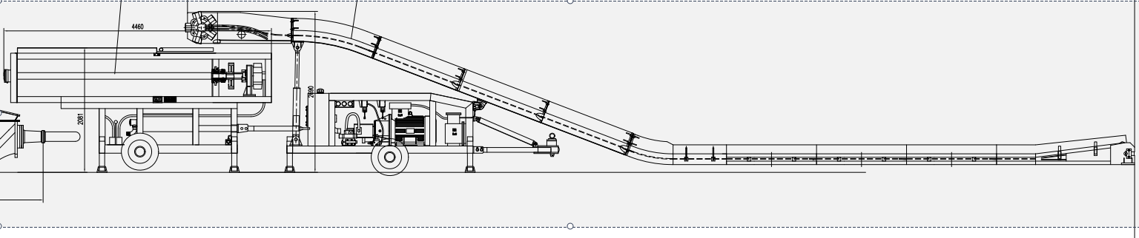
六、供货要求及随机文件
1.刮板输送机的设计、制造必须符合国家机械及煤矿规程要求，电气设备及配件必须达到防爆标准要求；
2.设备出厂前在供方进行试机，并同时通知需方派人员按标准进行出厂验收；
3.自设备运行之日起，质保期为一年，质保期内因设计、制造质量或运输途中造成设备（包括外构件）配件损坏、更换等费用由供方承担。
4.随机资料
（1）出厂合格证、出厂试验报告、煤安证书（包括各有关附属设备的产品合格证、防爆合格证）、MA证（设备所有涉及煤安标志的零部件均必须有“MA”标志和“MA”标志使用证书，纳入国家“3C”认证目录的产品应提供证书），符合国家煤安标志产品的相关要求，提供纸质版。证书必须全部有生产单位红色印章。需要检测的还需提供相关检测报告；
（2）供方签订技术协议7天内应提交与设备相符的中文技术资料(包括但不限于)：技术文件、设计（安装）图纸(资料必须有供货厂家技术主管的签字及技术主管部门的红章）、外形尺寸图、零部件图册及装配图、电气控制图、电气接线图、易损件目录和价格表、操作手册、使用说明、维修指南或服务手册等4套(含电子版1份）；
5.供方按合同价提供3%的配件，配件详单由供需双方协商确认后，纳入设备招标中，随设备一起供货。

